材化学院实验室安全检查通报-240314

2024 年 3月14 日，实验室管理人员对科研实验室进行了安全检查，发现下述实验室存有违反实验室安全管理规定的行为：
实验室 | 隐患描述 | 隐患照片 | 对应条款 | 整改完成时间/措施
敬德楼C503西 | 有1桶废液无记录。 |  | 9.7.2 | 立整立改
敬德楼C505西 | 试剂柜未上锁。 | 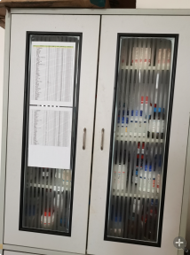 | 9.3.2 | 立整立改
敬德楼C505东 | - 实验室里放置饮料；  - 实验人员未穿实验服。 | 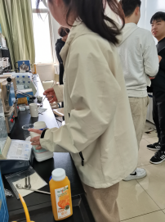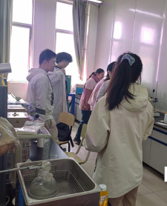 | 6.2.2  8.2.1 | 立整立改
敬德楼C509东 | 废液记录和实际存量不相符。 |  | 9.7.2 | 立整立改
敬德楼C508西 | 废液记录和实际存量不相符。 | 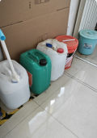 | 9.7.2 | 立整立改
敬德楼C506东 | 废液记录不规范，未写清具体酸碱名称。 | 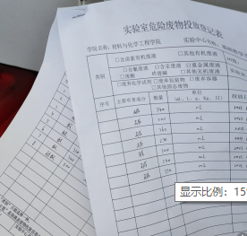 | 9.7.2 | 立整立改
敬德楼C504东 | 实验室无人，门未锁。 |  | 8.3.1 | 立整立改
敬德楼B502北 | 试剂放置于试验台下面，未入试剂柜。 | 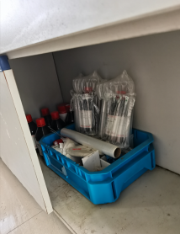 | 9.3.2 | 立整立改

